

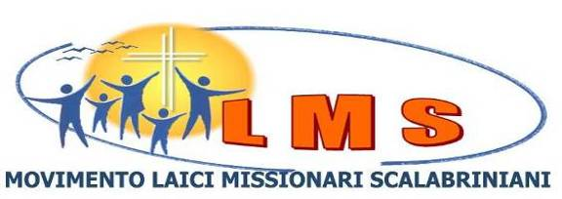

Periodico di comunicazione dei LMS
Anno 4 - Numero 11/1° trim. 2010



“Dio dice nuovamente:
“Sia la luce!”.
La Risurrezione di Gesù
è un’eruzione di luce.
Con la Risurrezione
il giorno di Dio
entra
nelle notti della storia.
(Benedetto XVI)

E’ la fede, è la gioiosa Speranza che rinnoviamo con tutti Voi,
Sorelle e Fratelli Laici Missionari Scalabriniani
in questa S. Pasqua 2010!
La Redazione

Messaggio dell’Animatrice Generale LMS
Suore Missionarie di S. Carlo B. Scalabriniane

Feliz Páscoa meu Irmão e minha Irmã !
E L E V I V E !
“ Porque vocês estão procurando entre os mortos aquele que está vivo? Ele não está aqui! Ressuscitou! (Lc 24,5-6)

Ele vive é o brado que devemos repetir e fazer ecoar em todos as partes do mundo, manifestando a alegria e a esperança próprias de quem crê, que a vida assumiu um sentido novo com a Ressurreição de Jesus. Desde aquela manhã luminosa em que o Filho de Deus venceu a morte, sua presença em nossa história tem marcas e traços que só o Cristo Vivo pode imprimir.
Vivemos em uma realidade onde vemos e ouvimos tanto sofrimento de pessoas provocados por inúmeras situações. Jesus, o Mestre de Nazaré, na sua caminhada pela Palestina, não pregou e nem defendeu o sofrimento, ao contrário, combateu todas as situações que diminuem as possibilidades de vida digna para as pessoas. Era apaixonado pela vida e isto o levou a perseguição e a morte porque se colocava contra os que se justificavam em leis ultrapassadas para oprimir e explorar o povo. Jesus é o enviado do Pai para o anuncio do seu Reino, é a presença do Deus Amor que o ressuscita e o torna presença viva na história da humanidade. Esta é a certeza da nossa fé. Eis o que dá sentido profundo o celebrar a Páscoa.
Celebrar a Páscoa hoje é revelar a certeza da fé no ressuscitado, que faz novas todas as coisas, caminha conosco e, portanto, VIVE no meio de nós.
Celebrar a Páscoa é um comprometer-se contínuo em construir na alegria, uma Vida Nova pessoal, comunitária, e social, para colaborar na construção da fraternidade universal, onde todas as pessoas sejam respeitadas nos seus direitos e todos assumam os seus deveres, lembrando aqui, especificamente os migrantes.
Celebrar a Páscoa, como religiosa ou leigo (a) scalabriniano(a) é fortalecer em nós, pelo dom do Espírito, a vivência do Carisma. É fazer a experiência do caminho de Emaús, sentir-se peregrinos, fazer-se peregrinos e acolhendo o Migrante como um dom.
Celebrar a Páscoa é anunciar a Ressurreição como um grito de alegre protesto contra todos os tipos de morte que ocorrem em um mundo onde é muito propagada a cultura da morte.
Somos chamados(as) como pessoas pascais a construir uma cultura da Paz e , esta se tornará realidade no mundo, se nos comprometermos a viver a experiência do Deus Amor revelado em Jesus Cristo, o Ressuscitado.
Páscoa é também passagem de ser servido para ser servidor (Jo 13,1-20). Antes de finalizar a sua missão como o enviado do Pai, para instaurar o seu Reino, Jesus faz a refeição com os apóstolos e entre tantas outras mensagens nos deixa claro para nós missionários a relação estreita entre o comer e o servir, melhor dizendo, entre a Eucaristia e o serviço solidário. A partir de Jesus os convidados para a refeição servem-se uns aos outros e saem da refeição para servir outros. O dom recebido é partilhado entre os seus, mas isto não basta, ele precisa ser colocado a disposição de todos, a começar pelos mais necessitados. O dom é, ao mesmo tempo, graça e missão. Lembramos o significado da Eucaristia em nossa vida espiritual e missionária, herdado de Scalabrini.
Ao celebrarmos mais esta Festa Pascal sintamo-nos motivados(as) para a nossa missão, ação apostólica acreditando que a Páscoa, não é apenas recordar um fato, um rito, mas é mudança, é transformação, é superar os limites e embates da história, gerando vida e vida em abundância. A Páscoa , de fato, só acontece onde Deus prevalece.
Ao renovarmos mais uma vez a nossa fé celebrando a Ressurreição do Senhor, sintamo-nos reenviados (as) a colocar o dom recebido de Deus Pai, a exemplo do seu Filho, o Ressuscitado a serviço da transformação deste mundo, de um modo particular entre os migrantes e refugiados mais necessitados do nosso apoio, da nossa ajuda e sobretudo amor.
Feliz Páscoa a todos(as) e que o Ressuscitado seja a nossa Paz, Ele que é o amigo acolhedor e companheiro ao percorrer o caminho de Emaús em nossas realidades missionárias.

Irmã Zenaide Ziliotto, mscs
Assessora Geral LMS


Editoriale

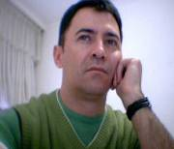

“Vós sois o sal da terra e a luz do mundo” (Mt 5, 13-14)

O nosso Informativo alcança o seu 11º número e isso é sinal de perseverança, dedicação... Empenho de quem quer sonha com um Movimento capaz de ser sinal de esperança num mundo carregado de desafios de todos os gêneros.
O nosso Bem-Aventurado J. B. Scalabrini diria que “o mundo anda depressa e que não podemos ficar parados”. Na verdade isso é um grande desafio.
Poderíamos como seres no mundo viver a nossa existência, a parte, isolados e/ou em outras realidades. Deus nos chama e nos dá forças para que possamos assumir este caminho que é estar ao seu lado a serviço dos Migrantes. Como filhos de Deus, chamados a liberdade como diria o Apóstolo Paulo em suas cartas, possamos dizer sim ao apelo divino.
Nessa dinâmica sentimos a caminhada do Movimento LMS:
- Os Grupos do Movimento estão realizando os seus encontros. No início de março o Grupo Nossa Senhora Aparecida se reuniu para fazer o seu planejamento anual. No final do mesmo mês o Grupo Imaculada Conceição, em reunião do Conselho terminou o seu planejamento para o ano de 2010. O Grupo Nossa Senhora de Fátima vive a expectativa da realização da Assembleia, no mês de julho na cidade de Chicago. O Grupo Maria, Mãe dos Migrantes realiza nos próximos dias o seu encontro de planejamento.

- Os Conselheiros Gerais em suas atribuições se articulando.
A formação com os passos que estamos acompanhando.
O apostolado dando os primeiros passos que tenho certeza que serão a base para um bom projeto.
A economia pedindo informações e apontando para luzes de voltarmos a articular essa dimensão tão desafiadora da caminhada.
A comunicação elaborando o 11º Informativo do Movimento LMS
A secretaria, aqui tão próximo dando apoio e seguindo o processo de caminhada. Registrando todos os acontecimentos.
A expansão missionária acolhe os apelos de novos países com perspectivas de abertura da caminhada do Movimento.

- Os colaboradores, em especial de tradução dos documentos do Movimento estão assumindo os desafios. A maior novidade neste campo é a disposição do Núcleo de Paris em traduzir para o Frances. Assim teremos nossos documentos em cinco idiomas, facilitando a expansão do carisma scalabriniano. A tradução para o Espanhol, tendo a disposição da sempre disponível Yolanda.

- Em encontros recentes a Congregação MSCS, na caminhada de cada Província, vem manifestando, como sempre, o carinho e a dedicação ao Movimento LMS. O cuidado zeloso do Governo Geral, das Superioras Provinciais, Irmãs Assessoras em todos os níveis e também o interesse das Irmãs inseridas em outras realidades e dimensões da Missão Scalabriniana, nos fazem sentir partícipes do carisma scalabriniano.

Com as bênçãos de Cristo Ressuscitado, em tempos Pascais, podemos seguir firmes em nossa missão. É tempo de ressurreição! Que o Ressuscitado nos mostre o caminho para as realizações de ações eficazes, junto aos migrantes e refugiados.

Isaias Pablo Klin Carlotto
Coordenador Geral - LMS


Comunicazioni del Coordinatore Generale LMS

CONSELHO GERAL DO MOVIMENTO LMS 2009/2012

Coodenador Geral: Isaias Pablo Klin Carlotto - Caxias do Sul – RS - Brasil
lms.coordenador.geral@hotmail.com
Vice-coordenador Geral: Giuseppe Morsia - Piacenza – Itália
g.morsia@alice.it

Conselheiro Geral - Formação
Caetano Coltabinao - Guaratingueta - SP – Brasil - accaltab@superig.com.br
Conselheiro Geral - Comunicação
Fernand Perpignan - Sant Gallen – Suiça - fy.perpignan@bluewin.ch
Conselhiera Geral - Expansão Missionária
Bridget Lew Tan – Cingapure - bridget.home@ymail.com
Conselhiera Geral - Apostolado
Rejane Guimaraes - Alvorada - RS – Brasil rejane_gui@hotmail.com
Conselheira Geral - Economia
Maria Conceição de Moraes - Goiânia - GO - Brasil clarasiarom@yahoo.com.br
Conselheira Geral - Secretaria
Ivanete Capelari - Caxias do Sul - RS – Brasil ivacapelari@hotmail.com

Assessora Geral:
Ir. Zenaide Ziliotto – Roma – Itália
apostolatogenerale@scalabriniane.org

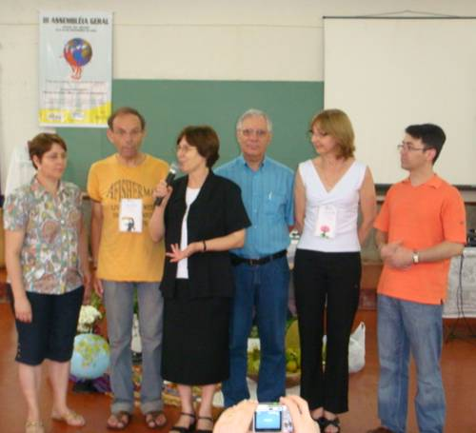

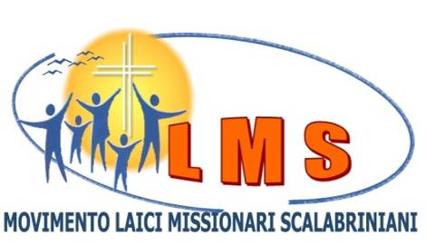

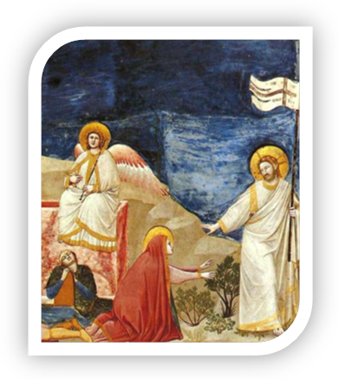
A Ressurreição
de Jesus Cristo!

É a nossa ressurreição que deve acontecer a cada dia.
Em todos os momentos somos convidados a ressuscitar com Jesus Cristo.
Muitos são os apelos de morte na modernidade, como são imensos os gritos por vida!
Cristãos, seguidores do Ressuscitado, são apóstolos da esperança.
Discípulos do mestre que em tudo semeou a paz, a fraternidade, a comunhão... Que indicou o caminho para o Pai.
Sejamos pessoas de nosso tempo, capazes de perceber as oportunidades de crescimento pessoal e comunitário, acolhendo em nossa existência esse grande apelo de vida. É Cristo peregrino que nos convida a se comprometer com a vida.
Se a mensagem de Jesus chega aos nossos olhos e somos capazes de mentalmente entender, não haverá empecilho para o nosso coração transformar as ações pessoais em grandes atitudes que podem transformar o mundo.
Com o Bem-Aventurado Scalabrini, sejamos corajosos o suficiente para dar ao mundo o nosso testemunho de cristãos comprometidos com as mudanças que a humanidade necessita para ser mais justa e fraterna.

Feliz Páscoa!

Isaias Pablo Klin Carlotto
Coordenador Geral – LMS

FORMAÇÃO
A equipe de Formação liderada pelo trabalho do Conselheiro Geral da Formação, Caetano Coltabiano está em processo de viabilização do material da formação (manual de formação) conforme o que foi decidido na III Assembleia Geral do Movimento.
Todas as 3 etapas estão organizadas. A primeira etapa que logo está sendo divulgada passa agora pelos encaminhamentos de correção e finalização.
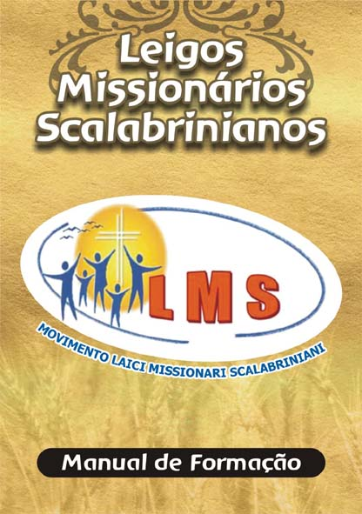
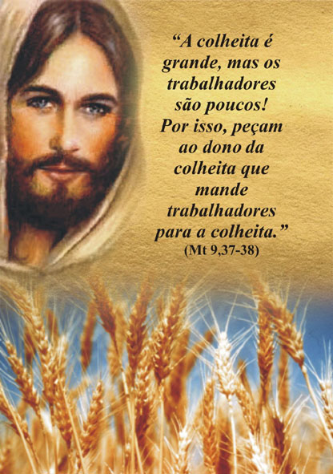
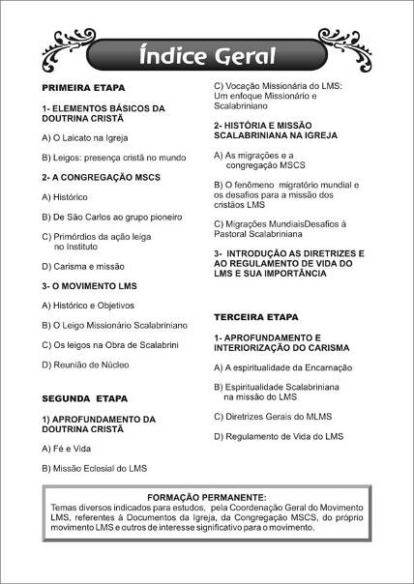
Abaixo podemos ver como está ficando a parte estética:
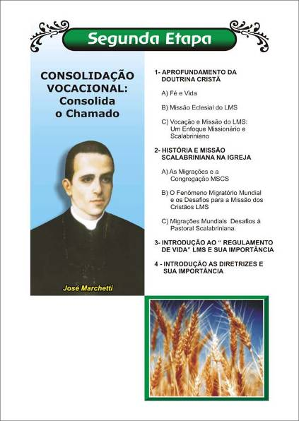
Capa
Contra - capa
Índice Geral
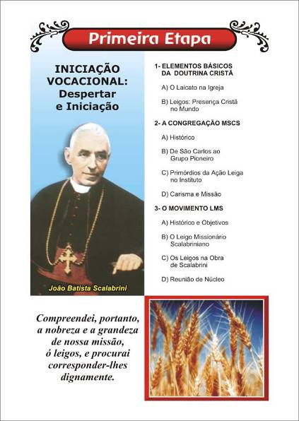
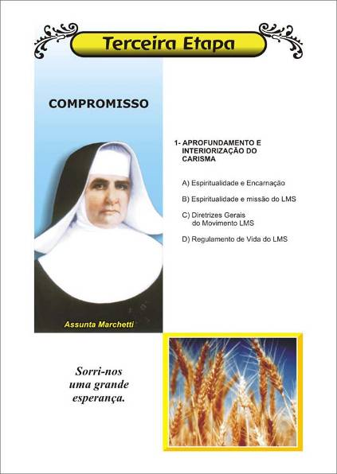
Primeira Etapa
Segunda Etapa
Terceira Etapa

APOSTOLADO

Caros leigos,
este é o calendário das orações mensais e estamos passando para vocês.
CRONOGRAMA - DINAMIZAÇÃO DA ORAÇÃO DO MÊS
2010 - 2012
JANEIRO - Grupo Maria Mãe dos Migrantes
FEVEREIRO - Grupo Nossa Senhora Aparecida
MARÇO - Grupo San Giuseppe
ABRIL - Grupo Imaculada Conceição
MAIO - Grupo Nossa Senhora de Fátima
JUNHO - Grupo Cristo Rei
JULHO - Nossa Senhora de Fátima
AGOSTO - Grupo Maria Mãe dos Migrantes
SETEMBRO - Grupo San Giuseppe
OUTUBRO - Grupo Nossa Senhora Aparecida
NOVEMBRO - Grupo Cristo Rei
DEZEMBRO - Grupo Imaculada Conceição

Obs: Pedimos que cada grupo envie a oração até o dia 20 de cada mês para Rejane Guimarães conselheira geral do apostolado no e- mail rejane_gui@hotmail.com

Um grande abraço pra vocês e bom inicio de atividades.
Rejane Guimarães

Notizie dai gruppi

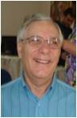
Grupo Nossa Senhora Aparecida
Coordenador do Grupo Antonio Caetano Caltabiano

INÍCIO DAS ATIVIDADES PREVISTAS PARA 2010

No dia 06 de Março, como estava previsto em calendário, os Leigos Missionários Scalabrinianos , do Grupo Nossa Senhora Aparecida, reuniram-se nas dependências do Noviciado São Carlos, na cidade de Potim, estado de São Paulo para a primeira atividade do ano de 2010 – A Reunião do Coordenador de Grupo e seu Conselho, Irmãs Assessoras e Coordenadores de Núcleos. Participaram do Encontro os Coordenadores e Irmãs Assessoras dos seguintes Núcleos: Núcleo Pe. José Marchetti- Jundiaí/SP, Núcleo São José –Santo André/SP , Núcleo São Carlos – Curitiba/PR, Núcleo Senhor Bom Jesus do Potim – Potim/SP e Núcleo Santa Tereza – Ituiutaba/MG. Este primeiro encontro do ano tem como objetivo avaliar, programar e estabelecer metas comuns para a organização,formação e ação apostólica do Movimento LMS a nível de Grupo.
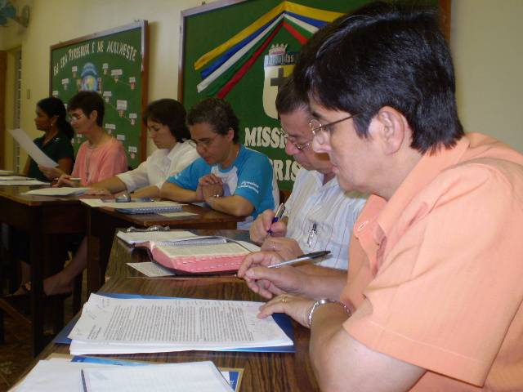

A reunião teve início com um momento de oração, na Capela do Noviciado e a seguir o Coordenador do grupo, Antonio Caetano Caltabiano dirigiu uma reflexão baseada no Evangelho de Lucas “ O Reino de Deus lhes pertence” (Lc 6,17.20-26). Terminada a reflexão fomos agraciados com a presença da Assistente Social da cidade do Potim, srtª Roselaine, que, a convite do Coordenador do Grupo, veio explanar a realidade migratória da cidade.Colocou os desafios que enfrenta diariamente diante dos recursos limitados de que dispõe – tanto financeiros quanto em termos de mão de obra,ou seja,pessoas dispostas a abraçarem a causa. Após o almoço o encontro foi direcionado para a partilha dos Núcleos, onde cada coordenador e Irmã Assessora presente colocou como está seu Núcleo – número de integrantes, ação apostólica que desenvolve, parte formativa, economia ,etc. Foi também distribuída a agenda das atividades do Grupo para 2010 e a Oração do Leigo Missionário Scalabriniano, a qual deverá ser multiplicada nos Núcleos a fim de que todos os membros possam rezá-la diariamente, como oração de unidade. Concluídos os trabalhos do dia, nos despedimos da Irmã Lourdes e da Márcia, que voltaram para Ituiutaba, e também das Irmãs Ana (Curitiba) e Algma (Santo André)que viajaram para São Paulo.O restante do Grupo participou da Celebração Eucarística na capela São Benedito, Paróquia Senhor Bom Jesus do Potim e, a seguir ,conduzido pelo Coordenador do Grupo, confraternizou em restaurante de Garatinguetá, cidade próxima a Potim.
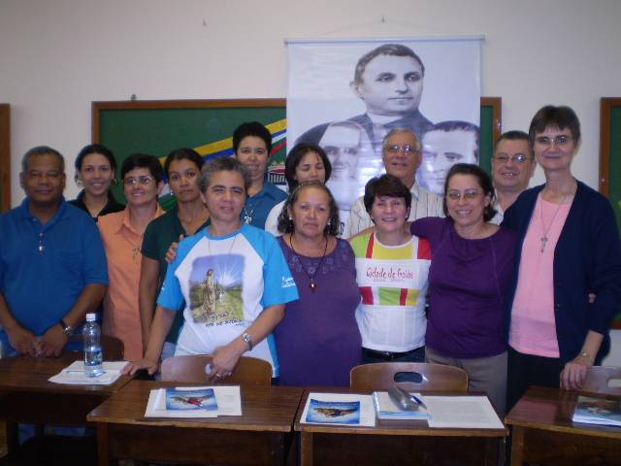

No dia seguinte, 07 de Março, as atividades prosseguiram, desta vez com a Reunião do Coordenador de Grupo com seu Conselho e Irmã Assessora do MLMS, a qual teve por finalidade elaborar o programa de formação para os núcleos, bem como preparar o Encontro de Formação a nível de Grupo, previsto para o mês de Maio.
O encontro finalizou com o almoço no Noviciado, onde, para nossa grande alegria, pudemos comemorar o dom da vida da Irmã Zenaide Martins de Oliveira, mestra das noviças, que completava mais um ano de vida! O nosso desejo de muitas e muitas felicidades à Irmã Zenaide e também o nosso profundo agradecimento a ela, à Irmã Gilda, superiora da casa, e às noviças, que nos acolheram com tanto carinho e dedicação!Que Deus abençoe a todas e que o Espírito Santo as ilumine sempre!
Fica nosso carinho também ao Núcleo Santa Tereza, de Ituiutaba / MG, na pessoa da Márcia e da Irmã Lourdes, que viajaram por 15 hs para poderem participar do encontro! Vale lembrar que o Núcleo está retomando atividades após um período de paralisação. Nossas preces para que todos os membros do Núcleo perseverem na missão e sejam imensamente abençoados! Que a mensagem de Dom Scalabrini possa ser nossa inspiração a cada novo dia: “É tempo de sacudir-nos, é tempo de agir.”
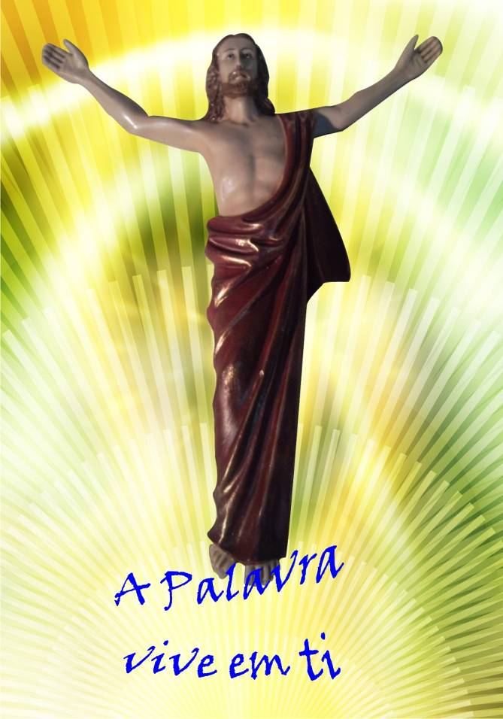
A todos, os L.M.S.,
um grande abraço e votos de uma
Boa Páscoa.
Que Cristo ressuscitado
vos abençoe.
Grupo Nossa Senhora Aparecida

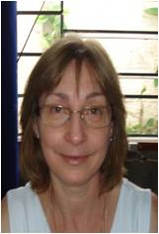
Grupo Imaculada Conceição
Coordenadora do Grupo Ivanete Capelari

Cronograma de Atividades do Grupo Imaculada Conceição
Movimento de Leigos Missionários Scalabrinianos / 2010

DATA | EVENTO | PARTICIPANTES | ASSUNTO | LOCAL
04/02 | Reunião do Núcleo  Peregrinos do Pai | Membros do Núcleo | Formação e atividades específicas do núcleo | Paraí
07/02 | Reunião do Núcleo  Maria, Mãe dos  Migrante | Membros do Núcleo | Formação e atividades específicas do núcleo | Desvio Rizzo  Caxias do Sul
04/03 | Reunião do Núcleo  Peregrinos do Pai | Membros do Núcleo | Formação e atividades específicas do núcleo | Parai
07/03 | Reunião do Núcleo  Maria, Mãe dos Migrantes | Membros do Núcleo | Formação e atividades específicas do núcleo | Desvio Rizzo  Caxias do Sul
09/03 | Reunião do Núcleo  Madre Assunta | Membros do Núcleo | Formação e atividades específicas do núcleo | Farroupilha
25/03 | Reunião de Núcleo e Conselho | Membros do Núcleo e do Conselho | Preparar o Encontro/Peregrinação de Caravágio | Colégio São Carlos Caxias do Sul
01/04 | Reunião do Núcleo  Peregrinos do Pai | Membros do Núcleo | Formação e atividades específicas do núcleo | Paraí
13/04 | Reunião do Núcleo  Madre Assunta | Membros do Núcleo | Formação e atividades específicas do núcleo | Farroupilha
29/04 | Reunião do Núcleo e Conselho | Membros do Núcleo e Conselho | Formação e atividades específicas do núcleo e do grupo | Colégio São Carlos Caxias do Sul
02/05 | Reunião do Núcleo  Maria, Mãe dos Migrantes | Membros do Núcleo | Formação e atividades específicas do núcleo | Desvio Rizzo  Caxias do Sul
07/05 | Reunião do Núcleo  Peregrinos do Pai | Membros do Núcleo | Formação e atividades específicas do núcleo | Paraí
11/05 | Reunião do Núcleo  Madre Assunta | Membros do Núcleo | Formação e atividades específicas do núcleo | Farroupilha
27/05 | Reunião do Núcleo e Conselho | Membros do Núcleo e Conselho | Formação e atividades específicas do núcleo e do grupo | Colégio São Carlos Caxias do Sul
03/06 | Reunião do Núcleo  Peregrinos do Pai | Membros do Núcleo | Formação e atividades específicas do núcleo | Paraí
06/06 | Reunião do Núcleo  Maria, Mãe dos Migrantes | Membros do Núcleo | Formação e atividades específicas do núcleo | Desvio Rizzo  Caxias do Sul
08/06 | Reunião do Núcleo  Madre Assunta | Membros do Núcleo | Formação e atividades específicas do núcleo | Farroupilha
24/06 | Reunião do Núcleo e Conselho | Membros do Núcleo e Conselho | Formação e atividades específicas do núcleo e do grupo | Colégio São Carlos Caxias do Sul
01/07 | Reunião do Núcleo  Peregrinos do Pai | Membros do Núcleo | Formação e atividades específicas do núcleo | Paraí
04/07 | Reunião do Núcleo  Maria, Mãe dos Migrantes | Membros do Núcleo | Formação e atividades específicas do núcleo | Desvio Rizzo  Caxias do Sul
13/07 | Reunião do Núcleo  Madre Assunta | Membros do Núcleo | Formação e atividades específicas do núcleo | Farroupilha
29/07 | Reunião do Núcleo e Conselho | Membros do Núcleo e Conselho | Formação e atividades específicas do núcleo e do grupo | Colégio São Carlos Caxias do Sul
01/08 | Reunião do Núcleo  Maria, Mãe dos Migrantes | Membros do Núcleo | Formação e atividades específicas do núcleo | Desvio Rizzo  Caxias do Sul
05/08 | Reunião do Núcleo  Peregrinos do Pai | Membros do Núcleo | Formação e atividades específicas do núcleo | Paraí
10/08 | Reunião do Núcleo  Madre Assunta | Membros do Núcleo | Formação e atividades específicas do núcleo | Farroupilha
26/08 | Reunião do Núcleo e Conselho | Membros do Núcleo e Conselho | Formação e atividades específicas do núcleo e do grupo | Colégio São Carlos Caxias do Sul
02/09 | Reunião do Núcleo  Peregrinos do Pai | Membros do Núcleo | Formação e atividades específicas do núcleo | Paraí
05/09 | Reunião do Núcleo Maria, Mãe dos Migrantes | Membros do Núcleo | Formação e atividades específicas do núcleo | Desvio Rizzo Caxias do Sul
14/09 | Reunião do Núcleo  Madre Assunta | Membros do Núcleo | Formação e atividades específicas do núcleo | Farroupilha
30/09 | Reunião do Núcleo e  Conselho | Membros do Núcleo e  Conselho | Formação e atividades específicas do núcleo e do grupo | Colégio São Carlos  Caxias do Sul
03/10 | Reunião do Núcleo Maria, Mãe dos Migrantes | Membros do Núcleo | Formação e atividades específicas do núcleo | Desvio Rizzo  Caxias do Sul
07/10 | Reunião do Núcleo  Peregrinos do Pai | Membros do Núcleo | Formação e atividades específicas do núcleo | Paraí
12/10 | Reunião do Núcleo  Madre Assunta | Membros do Núcleo | Formação e atividades específicas do núcleo | Farroupilha
28/10 | Reunião do Núcleo e grupo | Membros do Grupo | Formação e atividades específicas do núcleo e do grupo | Colégio São Carlos Caxias do Sul
04/11 | Reunião do Núcleo  Peregrinos do Pai | Membros do Núcleo | Formação e atividades específicas do núcleo | Paraí
07/11 | Reunião do Núcleo  Maria, Mãe dos Migrantes | Membros do Núcleo | Encerramento das atividades no Núcleo | Desvio Rizzo  Caxias do Sul
09/11 | Reunião do Núcleo  Madre Assunta | Membros do Núcleo | Formação e atividades específicas do núcleo | Farroupilha
25/11 | Reunião do Núcleo e Conselho | Membros do Núcleo e  Conselho | Prepara o Encontro de Paraí | Colégio São Carlos  Caxias do Sul
04/12 | Encontro do Grupo | Todos os leigos dos núcleos e irmãs assessoras | Avaliação do ano e partilha da caminhada 2010 | Paraí
Obs: Os encontros do Conselho do Grupo serão realizados nas últimas quintas-feiras de cada mês, aberto para todos os integrantes do Grupo.
GRUPOS CRISTO REI E IMACULADA CONCEIÇÃO
PEREGRINAÇÃO INTERGRUPAL AO SANTUÁRIO NOSSA SENHORA DE CARAVÁGIO
II RETIRO INTERGRUPAL

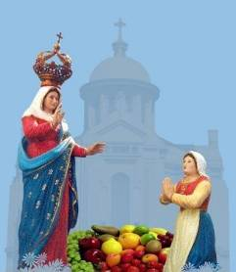
No dia 17 de abril de 2010, no Santuário Nossa Senhora de Caravágio, em Farroupilha – RS – Brasil, acontece mais um encontro intergrupal reunindo os leigos/as Missionários/as Scalabrinianaos/as dos dois Grupos que tem sede no sul do Brasil.
Há anos se realiza este encontro. Desde a sua origem era um encontro anual dos leigos/as do Grupo Cristo Rei e acontecia na cidade de Bento Gonçalves. Com a participação de convidados do Grupo Imaculada Conceição que com o tempo passaram a marcar maior presença. Depois de um tempo se levantou a possibilidade de ser transferido o encontro para o Santuário Nossa Senhora de Caravágio, na cidade de Farroupilha. Desta forma a partir daquele ano passou a se realizar anualmente a Peregrinação Intergrupal. Manteve o aspecto formativo que era a característica dos encontros e se abriu espaço maior para o cultivo da oração.
Na origem da caminhada do Grupo Imaculada Conceição, realizava-se a Jornada de Formação Scalabriniana, que acontecia em cidades diferentes em cada ano. A Peregrinação veio ocupar este tempo reservado todos os anos para a formação e a espiritualidade. O grupo ainda realiza momentos fortes de formação nos encontros bimestrais.
No ano de 2009, a pedido dos Grupos realizou-se o primeiro Retiro anual junto com a Peregrinação. Neste anos de 2010 foi reforçada a necessidade de Retiro iluminados pelo que aconteceu durante a III Assembleia Geral. Quando os participantes fizeram a experiência de “Leitura Orante da Palavra”. O texto escolhido foi “os discípulos de Emaús”.
Desejemos a todos uma boa peregrinação e retiro. Aos demais o convite para que se unam em prece durante o dia 17 de abril.
(Site do Santuário - http://www.caravaggio.org.br)

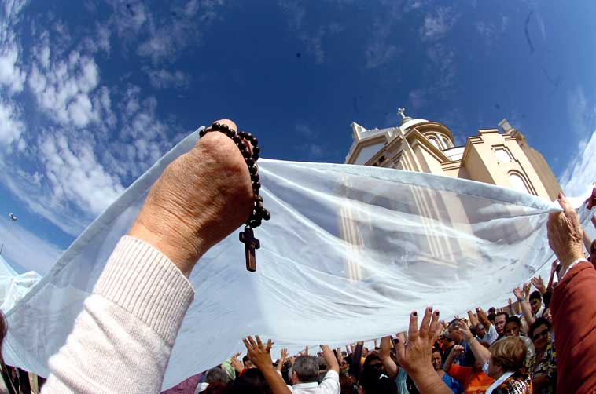

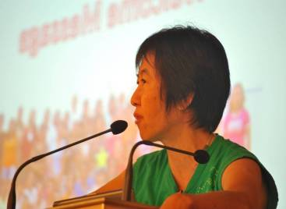
Group Our Lady of Fatima
Coordinator Group Bridget Tan Lew

LMS-INTERNET CAFE Filippine
Come la terza LMS Assemblea Generale ha appena terminato con successo in Goias, c’è un’altra ragione da festeggiare. Ci sarà la preparazione in corso per l’istituzione di un INTERNET CAFE nelle Filippine organizzato del nucleo Laici Missionari Scalabriniani. Il progetto è un azione congiunta insieme con il coordinatore del gruppo, Bridget Tan Lew, che ha fatto possibile una sovvenzione per dieci computer come un investimento al decollo per il progetto LMS-INTERNET CAFE Filippine.
Il progetto aiuterà il nucleo di guadagnare per il sostegno del suo lavoro in favore dei migranti. È un'opportunità che se ha risposto e svolto bene, il nucleo LSM Filippine sarà stabilizzato, non solo dal punto di vista finanziario, ma come un'organizzazione con personalità giuridica e strutturale esistenza.

Preghiamo insieme che il nucleo, coordinato da Vangie Liclican e assistita dal coordinatore del gruppo LMS/Nostra Signora di Fatima, può avere successo e un giorno annunciare l'inaugurazione del LMS- INTERNET CAFE che tutti sono invitati…GO SCALABRINIANS!

Sr. Maruja S. Padre Juan, mscs
Assesora Provinciale
Laici Missionari Scalabriniani - Grupo Nostra Signora di Fatim

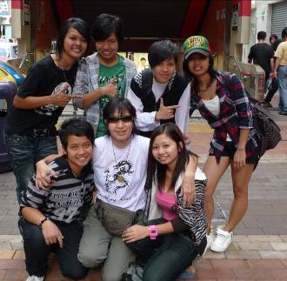
LSM & SMS are now in Hongkong...for your information
Good morning Sr. Maruja - on 22nd November, the LSM-SMS _HOME held a Singapore Court of Women to celebrate the International Day of the Elimination of Violence against Women. 15 women from our shelter testified to the abuses they have suffered in the Chapel of St. Patrick. This was reported in the local media.

On that day too, 20 lay Scalabrinians were commissioned by a Domincan priest, Fr. David Garcia. The LSMM Singapore nucleus is doing well under the leadership of Marivic Sucaldito. On December 6 - the LSM-SMS will be holding their 2nd National Assembly of Domestic Workers to discuss Dignity Work, Dignity of Person and Dignity of Life.

In Hongkong - we have a group of some 10 members of Solidaaritas Migran Scalabrini - the group are getting together to form the Solidarity Band (attached pic)and the band will bring the message of the mission in song and dance next year in a live performance in the park.

Thank you so much for your continued prayers for our mission.

Bridget

Dear Lay Scalabrinians of the Our Lady of Fatima Group,

Peace be with each of you!

Just as the LSM Philippine Nucleus got over their successful Medical and Dental Mission, the LSM Chicago-USA Nucleus, on the other hand, rolls up sleeves to jump start the logistical preparation for the forthcoming 3rd LSM Provincial Encounter. (See attached photos).

The nucleus met with the administrators of the prospective venue for the Encounter, specifically, to lay out the facility requirements of the event. In view of the needs of the projected activities of the Encounter, the administrators gave the nucleus representatives a tour of the facility to show that they have everything that may be demanded by the occasion, including a swimming pool, a picnic grove, a grill kiosk, a green garden, etc...just perfect for summer July in Chicago.

The nucleus was given until mid-November 2009 to confirm reservation given that July is peak season.

For this reason, we will appreciate if the different nuclei will let us know the number of their delegation so we may close the reservation and move on. We already received the official delegation from the Philippine nucleus, thanks to Vangie. We await news from Singapore, Canada, Mexico and India. Should this not be possible yet for some nuclei, send us at least an estimation of how many, more or less, will consist the nucleus delegation. A good estimate will allow us to plan better.

Please know that the reservation deposit for the venue is non-refundable. So, we will help the Chicago-USA nucleus a lot if we give information ahead of time. Let us be reminded that the USA nucleus will subsidize the board and lodging plus miscellaneous expenses of the official delegation from Asia and Mexico, in solidarity with their economic situation.

Let us all then collaborate for the success of our 3rd Provincial Encounter.

With my prayers and cordial esteem, I remain,
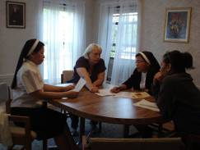
Very sincerely in Christ,

Sr. Maruja S. Padre Juan, mscs

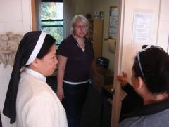

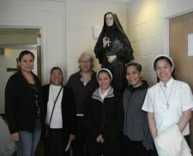
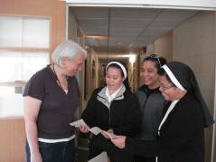

HAPPY MONDAY!
This is to bring you an excellent week-starter, the news on the success of the Philippine Nucleus' Medical and Dental Mission held yesterday, Sunday, for the benefit of the victims of typhoon Ondoy who until now are stranded at evacuation centers in Metro Manila.
This mission marked the second year anniversary celebration of the Lay Scalabrinians in the Philippines.

The beneficiaries of the whole day mission were more than two hundred individuals, mostly children. For the medical services, they had volunteers of four doctors, four nurses, two nursing aides. For the dental services, they had twelve dentists with dentist Lay Scalabrinian Dra. Marinel included. These professional volunteers selflessly stayed until all patients had been attended to.
Moreover, seven young volunteer/co-operators joined the Sunday mission workforce.

The local officials provided everyone's lunch and drinks.
The LSM Philippines is grateful to all of us for the support and accompaniment of prayer, but especially to Bridget Tan Lew, OLF Group Coordinator for the constant attention and solidarity in mission.

Finally, they give thanks to Sr. Grace Mirabel, their nucleus Sister Adviser for the supportive presence during the day long mission.

CONGRATULATIONS LSM-PHILIPPINES FOR THIS SCALABRINIAN MISSION WELL DONE! VIVA VANGIE, NEL, LEVI, BETH AND ALL THE DYNAMIC LAY SCALABRINIANS IN THE PHILIPPINES!

Always in communion of prayer and mission,
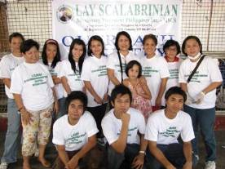
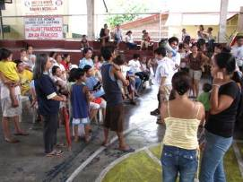

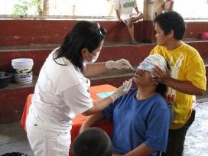
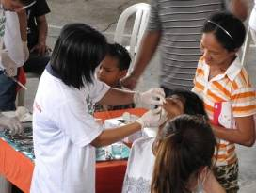

October 26, 2009

Mr. Pablo Klin Carlotto
General Coordinator
Lay Scalabrinian Missionary Movement (LSMM-MSCS)

Dear Pablo,

Greetings from the Lay Scalabrinians and the Sister Advisers of the Our Lady of Fatima Group!

We are happy to invite you to our THIRD LSM PROVINCIAL ENCOUNTER which will take place in Chicago on July 18 to 24, 2010. For your information the following activities are foreseen in the tentative program:
- Welcome activities;
- Reality tour of immigrant communities;
- Encounter with multi-religio-cultural immigrants;
- Conference on immigration in the United States, the country’s crisis and impact on migration, policy reform, etc…Note: This conference will be with a larger audience, the USA/Chicago nucleus plans that this be open to the public;
- Chicago City tour;
- Religious-Spiritual sessions;
- Reporting: Nucleus, OLF Group, LSM General Government;
- Election and Planning sessions.

Please note that the Group will take up the issue of its division into 2 Groups, namely:
- LSM Asia Group – Our Lady of Fatima, MSCS;
- LSM North America Group – Our Lady of Fatima, MSCS.

The election of the Coordinator and Vice Coordinator will then be by Group. This means a Coordinator and Vice Coordinator for Asia Group and a Coordinator and Vice Coordinator for North America Group.

Finally, we expect the participation of delegates from the Lay Scalabrinians in the Philippines, India, Singapore, Mexico, Canada and the United States of America. The Solidaritas Migran Scalabrini will also have representation from Hongkong, Philippines, Singapore and Indonesia. All in all, we will be more or less, thirty participants.

We earnestly hope that you will be able to attend. Your presence and participation will lend a meaning of solidarity and communion to our Third LSM Provincial Encounter.

We hope to hear from you soon. As time progresses, we will send you updated information about the event. Meanwhile, rest assured of our prayers and best wishes for you and the members of the LSM General Government.

Very sincerely in Christ,

Bridget Tan Lew – Coordinator Vangie Liclican – Vice Coordinator

Sr. Maruja S. Padre Juan – Provincial Adviser

Gruppo San Giuseppe
Coordinatore del Gruppo Fernando Perpignan

INCONTRO COORDINATORI NAZIONALI

Piacenza 30.01.2010

Si inizia l’incontro con la recita delle Lodi per l’anniversario della consacrazione episcopale di Mons. Scalabrini e con l’augurio di sr.Lina, superiora Provinciale MSCS, di vivere questo incontro nello spirito della preghiera, di riflettere su come essere quel piccolo grano di sale per dare sapore al “che fare?” (interrogativo che Mons.Scalabrini ci ripropone sempre). L’augurio è che ci sentiamo nello spirito di “essere tutto a tutti per i migranti”.
Si va avanti con la descrizione della realtà dei gruppi in Francia da parte di Roland Laruelle, coordinatore della Francia. Ci viene detto che ci sono i seguenti gruppi: La Queue en Brie, Villiers e Champigny, a est di Parigi, Hayange e Marsiglia più lontano. Sono tutti gruppi che lavorano con migranti ma nessuno ha una precisa identità scalabriniana.
- La Queue en Brie: circa 10 persone di circa 18 nazionalità è un gruppo la cui maggioranza è di donne. Si riflette sul Vangelo della domenica, ci si incontra nel pomeriggio e alfine si prende un caffè o dolci portati dai partecipanti. Si parla dei malati e della visita ad essi.
- Villiers: il gruppo è un po’ meno numeroso, circa 8 persone, sono principalmente africani e tamil. Anche qui c’è la riflessione sul Vangelo della domenica. Si è organizzata e animata insieme anche la messa in diverse lingue con un cartellone “ero straniero e mi avete accolto”.
- Champigny: non c’è più una suora a seguirlo . C’è una Commissione per i popoli che porta avanti la pastorale dei migranti composta principalmente da preti . Si parla principalmente di temi intellettuali che spesso non hanno a che fare particolarmente con i migranti. C’è la parrocchia di Santa Maria a Champigny dove ci sono molti migranti africani . Roland ha chiesto di poter fare un gruppo di riflessione ma non si sa ancora se si potrà.
- Hayange: Ci sono tutti italiani e anziani. Esiste un gruppo che segue da anni la formazione dei Padri scalabriniani . Un gruppo di donne sono venute all’Incontro a Piacenza e sono legate alle suore. La presenza sta per chiudersi ma sarebbe ben comunque mantenere i contatti e invitarli alle Assemblee
- Marsiglia: Roland ha provato diverse volte a prendere contatti inviando messaggi ma non ha mai ricevuto risposta da Suor Valeria e Jacqueline che lavorano là con un’associazione per i migranti. In ogni caso sembra che non vogliano una connotazione scalabriniana al loro lavoro con essi. Per il momento lasciamo stare .
Dopo si parla della situazione dell’Italia . Cinzia Sabbatini, coordinatrice, dice che ci sono 3 nuclei : Piacenza, Roma e Reggio Calabria con altre persone singole sparse a Lecco e Fino Mornasco. Purtroppo non si è ancora sviluppata una buona comunicazione per cui non ha molte notizie dai nuclei di Piacenza e Reggio Calabria. Si è anche cercato di attivare un blog per creare uno scambio di materiale ed esperienze ma è ancora in via di collaudo. I coordinatori dei nuclei, nonostante le richieste fatte da Cinzia, non hanno inviato notizie. Comunque le notizie che si hanno sono le seguenti.
- Piacenza: c’è Giuseppe Morsia che ha una responsabilità ormai da diversi anni ma non riesce ad avere successori e le persone che partecipano al gruppo spesso partecipano come partecipanti a gruppi di preghiera condotti da suor Giuliana . Comunque quando si chiede una presa di responsabilità e un impegno per il carisma nessuno si sente di prenderlo. I volontari del Centro migranti che sono tanti non si riconoscono nel Movimento e non aderiscono.
A Roma c’è un bel nucleo (circa 7-8 persone), principalmente costituito da migranti coordinato da Cinzia ma anche sostenuto da un piccolo Consiglio che la sta aiutando anche ad organizzare gli incontri che sono mensili con una riflessione sulle letture del giorno, poi una riflessione su un tema di spiritualità scalabriniana e poi una condivisione di esperienze di vita migratoria.
- A Reggio Calabria il nucleo è coordinato da Alessia Roscitano ma non si hanno altre notizie.
Si cerca di riflettere sulle problematiche che riguardano i gruppi della provincia S.Giuseppe che sembrano essere le seguenti:
- mancanza di identità scalabriniana nei gruppi che lavorano pur sempre per i migranti: tanti volontari ma spesso legate a persone o servizi specifici non specificamente scalabriniani . mancanza di leadership per i nuclei
- difficoltà di comunicazione tra i nuclei
- scarso impegno delle suore MSCS forse per l’invecchiamento e stanchezza

Si leggono le priorità indicate nell’ultima Assemblea LMS in Brasile. Si chiede di effettuare una traduzione del Manuale di formazione in italiano e in francese effettuandone una sintesi.

La priorità da sviluppare nel prossimo triennio è quella di sviluppare l’identità scalabriniana nei gruppi esistenti con l’identificazione di una leadership composta da un coordinatore di nucleo e da un Consiglio che lo affianchi per completare le competenze e capacità richieste per lo sviluppo e il mantenimento del nucleo: C’è bisogno di laici che abbiano maturato bene l’identità del carisma ma che abbiano anche la capacità relazionale di aggregare persone e di mantenere i rapporti umani. Spesso questo non si trova in una sola persona ma in un gruppo che lavora insieme per questo.
Si definisce anche una traccia per lo svolgimento degli incontri dei gruppi sulla linea del gruppo di Roma. Cinzia identificherà una lista di temi della spiritualità scalabriniana da trattare. Si possono utilizzare le schede realizzate da P.Stelio Fongaro e altri materiali su Scalabrini, Madre Assunta e P. Marchetti.
La strategia è quella di identificare un progetto intorno al quale lavorare per aggregare persone intorno ad obiettivi e attività concrete.
In generale bisognerà fare un progetto pastorale di azione che coinvolga le persone e
migliorare la comunicazione tra i diversi nuclei.
Sulle azioni concrete locali Roland propone di organizzare una festa dei migranti per la cui organizzazione coinvolgere gruppi e persone. Cinzia propone di costituire un coro multietnico . Giuseppe pensa di organizzare un campo scuola .
Per sviluppare la comunicazione tra i coordinatori nazionali si pensa di incontrarsi almeno due volte l’anno in videoconferenza . Per lo sviluppo della comunicazione tra i nuclei a livello nazionale si incoraggia l’utilizzo di scambi in videoconferenza e via e-mail e inoltre almeno un incontro l’anno come incontro personale. Per l’Italia si propone di incontrarsi a fine maggio a Roma in occasione della Festa dei Popoli.

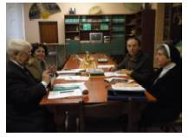

Nucleo LMS di San Gallo

Il 5 dicembre 2009 le persone in questa foto (non tutti LMS) hanno collaborato alla realizzazione della cena di beneficenza a favore dell’Orfanatrofio San Paolo in Brasile. L’affluenza degli emigrati italiani è stata grande. Difatti abbiamo avuto oltre 300 persone che hanno potuto godere la serata arricchita da un’orchestrina e dalla tombola.
Il riscontro è stato molto positivo e molti vorrebbero che si organizzasse ancora una cena simile. Le foto sottostanti colgono alcuni momenti della serata.
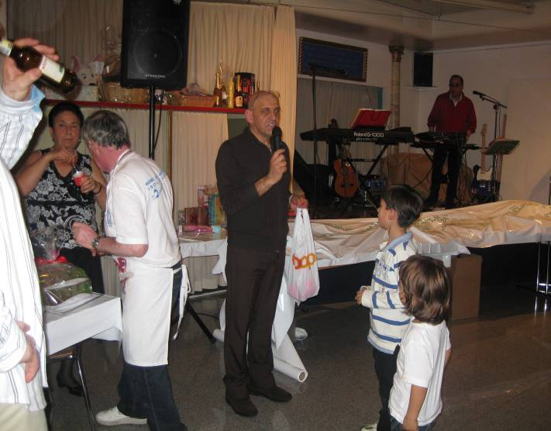

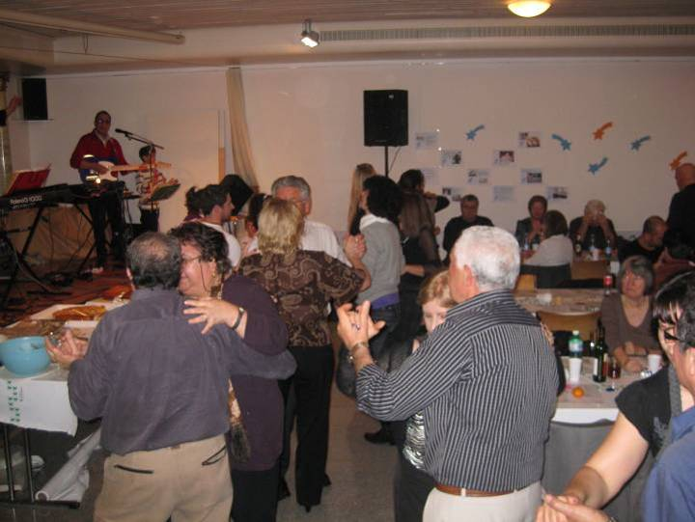

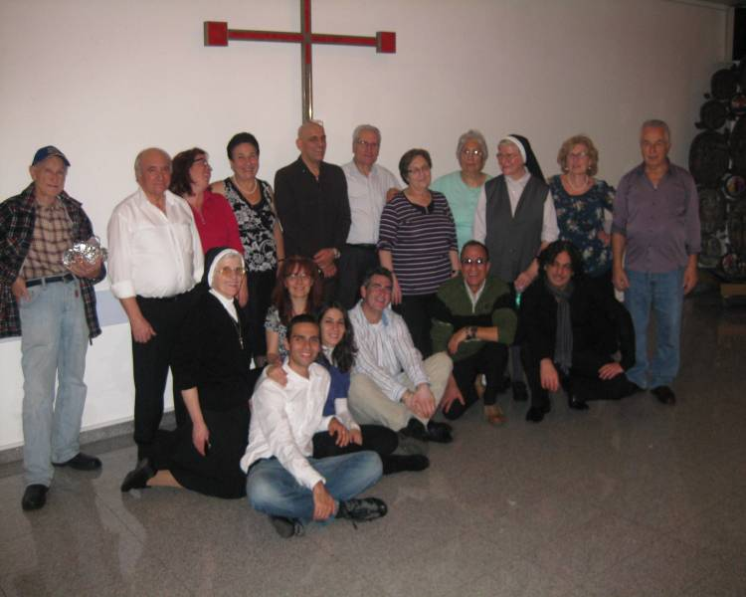

ODASC
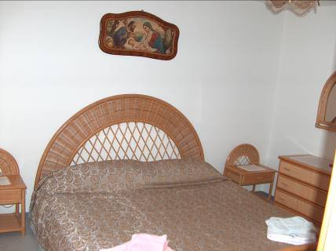
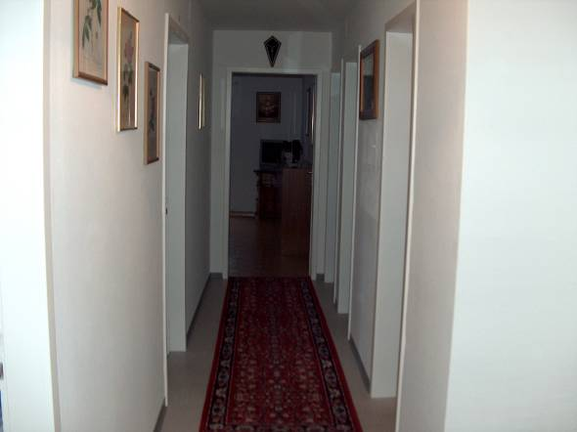
Da molti anni l’ODASC ( Opera d’Accoglienza San Carlo) affitta camere ai malati che vengono a San Gallo sia dall’Italia sia da altri Paesi.

Nel 2009 abbiamo potuto registrare circa 400 pernottamenti.

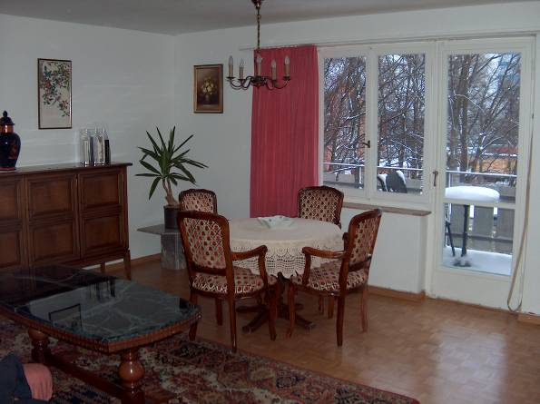
Se qualcuno dei LMS conoscesse delle persone che volessero venire a San Gallo, e così indirettamente contribuire all’opera dell’ODASC, possono mettersi in contatto con Sr. Celina o Sr. Fiorentina.
(0041712226410)

OPERE

Alcuni membri del Gruppo LMS di San Gallo si dedicano alle seguenti opere:

- Visita agli ammalati (settimanalmente)
- Visita agli anziani a domicilio e in Case di Riposo (settimanalmente)
- Aiuto all’organizzazione cittadina per la preparazione del pranzo per i rifugiati politici
(mensilmente)
- Incontro culturale del giovedì per gli emigrati italiani di San Gallo (Per maggiori dettagli
visitare il sito www.associazioneanziani.ch )
- Corso Computer per anziani italiani emigrati (settimanalmente)

Progetti in corso

- CASA MEDIA, appartamenti per anziani emigrati italofoni con assistenza
- Progetto ‘Sezione per emigrati italiani in una Casa di Riposo’

Progetti per il futuro

- Formazione Laici
- Coinvolgimento dei giovani
Vogliamo farvi gli auguri di
Buona Pasqua

con queste bellissime parole di
don Tonino Bello.

Vorrei che potessimo liberarci dai macigni che ci opprimono, ogni giorno: Pasqua è la festa dei macigni rotolati. E’ la festa del terremoto.
La mattina di Pasqua le donne, giunte nell’orto, videro il macigno rimosso dal sepolcro.
Ognuno di noi ha il suo macigno. Una pietra enorme messa all’imboccatura dell’anima che non lascia filtrare l’ossigeno, che opprime in una morsa di gelo; che blocca ogni lama di luce, che impedisce la comunicazione con l’altro.
E’ il macigno della solitudine, della miseria, della malattia, dell’odio, della disperazione del peccato.
Siamo tombe alienate. Ognuno con il suo sigillo di morte.
Pasqua allora, sia per tutti il rotolare del macigno, la fine degli incubi, l’inizio della luce, la primavera di rapporti nuovi e se ognuno di noi, uscito dal suo sepolcro, si adopererà per rimuovere il macigno del sepolcro accanto, si ripeterà finalmente il miracolo che contrassegnò la resurrezione di Cristo.
Buona Pasqua
Il Gruppo LMS S. Giuseppe


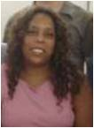
Grupo Cristo Rei
Coordenadora do Grupo Rejane Vieira Guimarães

PÓS III ASSEMBLÉIA GERAL DO MOVIMENTO LMS
GRUPO CRISTO REI

Encontro de leigos missionários Scalabrinianos

I - Assembléia do grupo Cristo Rei - no dia 24 de outubro de 2009, houve a assembléia do Grupo Cristo Rei com a participação de 21 pessoas, coordenadores,conselheiros e Irmãs assessoras do Grupo e dos núcleos. João Aristides, Ilza de oliveira e Irmã Salete Migliavacca, apresentaram na íntegra o Documento Final , com comentários e esclarecimentos

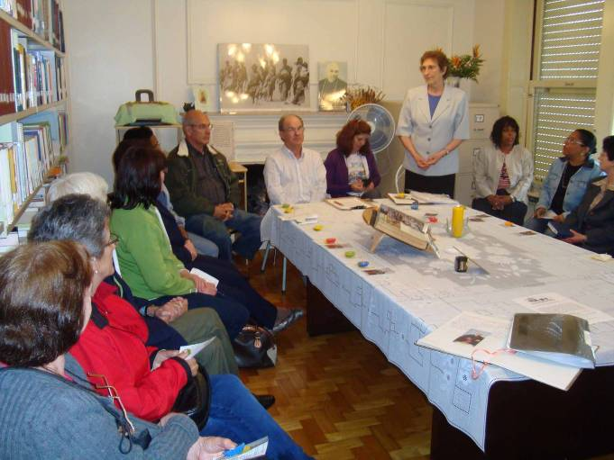
II encontro – No dia 28 de novembro aconteceu o encontro dos LMS do núcleo S.Carlos de Porto Alegre. Houve adoração, avaliação anual, propostas importantes para a programação das atividades para o ano de 2010 que levam a um compromisso do LMS na atuação eclesial e no final do encontro houve uma confraternização.

III encontro – Em 5 de dezembro , no instituto São Carlos em Passo Fundo, reuniram-se os LMS dos núcleos Bom Samaritano de Bento Gonçalves e Scalabrini de Passo Fundo. O Sr. João Aristides da equipe central do Grupo e participante da III Assembléia Geral do Movimento dos LMS apresentou o documento final da mesma e os participantes demonstraram muito interesse nas suas intervenções. Houve partilha das atividades dos dois núcleos, o que foi enriquecedor, assim como surgiram novas propostas na atuação da pastoral dos migrantes.

IV encontro – Em 6 de dezembro, em Canoas – RS, Encontro dos LMS e voluntários do Projeto Madre Assunta, com celebração eucarística presidida pelo Padre Adilsom Busin sc. Ao final da celebração os jovens dos projeto apresentaram o Presépio Vivo. Em seguida, em clima de alegria, houve grande confraternização com os jovens trocando presentes.
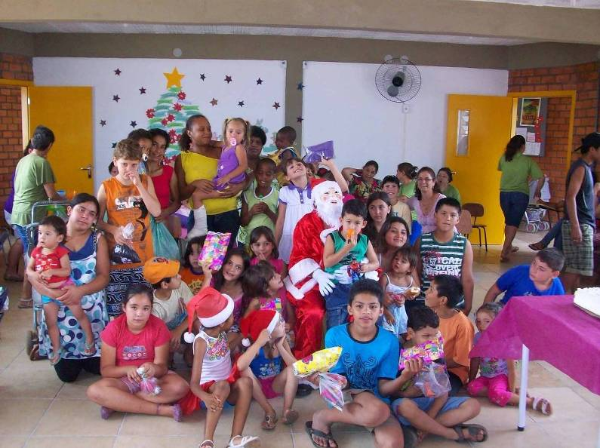

Em todos os encontros foi enfatizada a necessidade de intensificar a formação dos LMS.

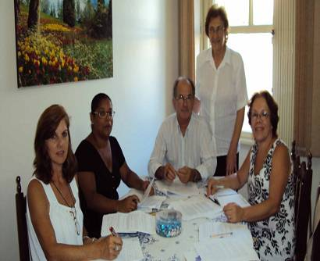


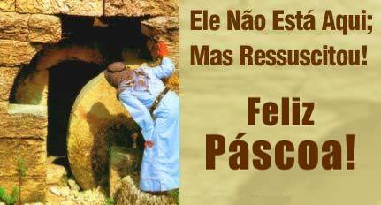

Grupo Maria, Mãe dos Migrantes
Coordenadora do Grupo Maria Conceição de Morais

Jesus Cristo ressuscitou! Está vivo!
"Por que procurais entre os mortos aquele que está vivo? Não está aqui, ressuscitou!” (Lc. 24, 5b-6).

A Páscoa faz-nos abraçar a defesa da vida humana, em todas as suas fases, e da
natureza, ambiente da vida, dom do Criador. O cuidado da Terra, nossa casa comum, e o zelo pela sua capacidade de acolher e abrigar a vida são cada vez mais urgentes e requerem o esforço solidário de todos; essas atitudes decorrem do respeito a Deus criador e amigo da vida.
FELIZ PÁSCOA!

Grupo Maria Mãe dos Migrantes

Movimento Laici Missionari Scalabriniani
Via Monte del Gallo, 68
00165 ROMA
Tel. XX39/06/39377320

E-mail: lms@scalabriniane.org
www.scalabriniane.org

Responsabili della pubblicazione:
Coordinatore Generale e Consiglio MLMS
E-mail del Coordinatore Generale:
lms.coordenador.geral@hotmail.com

Redazione: Giuseppe Morsia
Consigliere Generale per la Comunicazione e-mail: g.morsia@alice.it

Responsabili per la Comunicazione dei Gruppi LMS

CONSELHEIRO GERAL DAS COMUNICAÇÕES: Giuseppe Morsia
e-mail: g.morsia@alice.it

GRUPOS | RESPONSÁVEIS | e-mail
GCR | Rejane Vieira Guimarães | Rejane_gui@hotmail.com
GNSA | Fátima Domingas Viccari | fatimaviccari@yahoo.com.br
GMMM | Valdivina Fernandes Rosa | val-fernandes@bol.com.br
GSG | Giuseppe Morsia | g.morsia@alice.it
GNSF | Angela Castelino | angelacastelino@hotmail.com
GIC | Ivanete Capelari | ivanetecapelari@cresce.net

Coordenador Geral do Movimento: Isaias Pablo Klin Carlotto
e-mail: klinkarl.otto@hotmail.com
msn: humillittas@hotmail.com

Pubblicazione: Trimestrale

nel sito della Congregazione delle
Suore MSCS
www.scalabriniane.org
Potrai trovare, oltre all’Informativo, anche tante altre informazioni

